КАМЕНЬ В ПРИРОДЕ И В УБРАНСТВЕ ИСААКИЕВСКОГО СОБОРА
ГОРНАЯ ПОРОДА В КОЛЛЕКЦИИ ГОРНОГО МУЗЕЯ | ДЕКОРАТИВНЫЙ КАМЕНЬ В ИСААКИЕВСКОМ СОБОРЕ
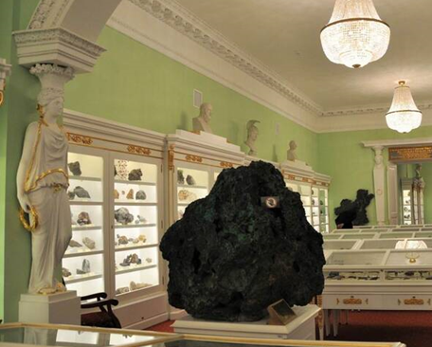  МАЛАХИТ  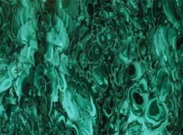 | 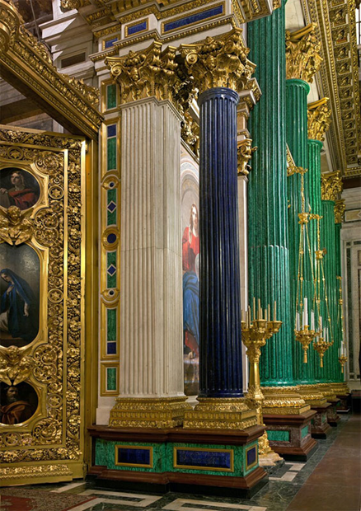
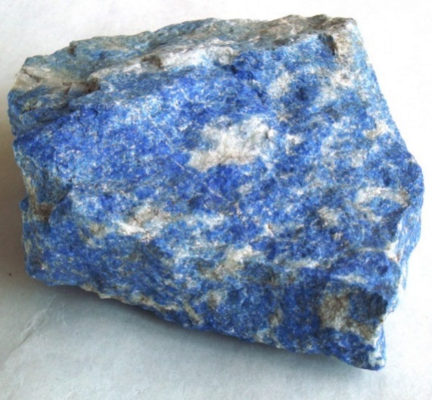  ЛАЗУРИТ | 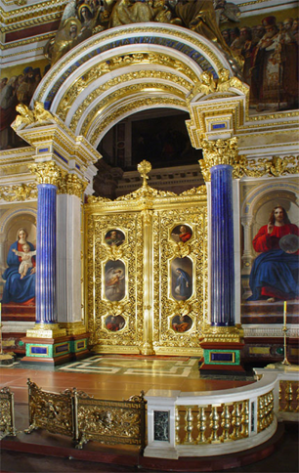
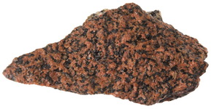  ГРАНИТ - РАПАКИВИ | 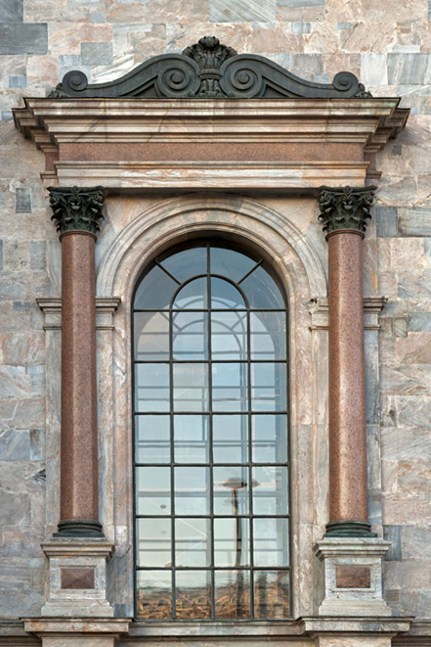
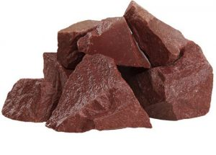  ШОКШИНСКИЙ КВАРЦИТ | 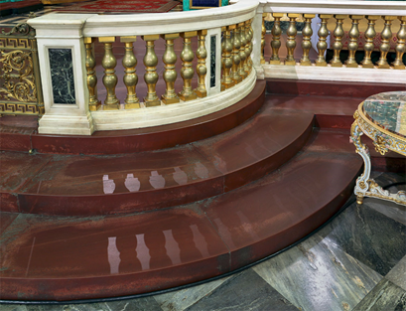
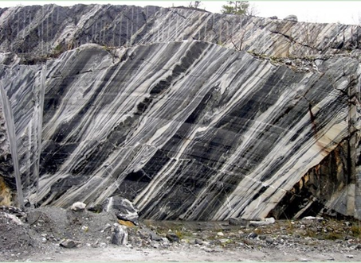  РУСКЕАЛЬСКИЙ МРАМОР | 